16.07.2026
Wohnquartier in Berlin-Wilmersdorf nimmt Gestalt an
Nachverdichtung in Holz-Hybridbauweise schafft neuen Wohnraum im Bestand

Im Quartier an der Sodener Straße in Berlin-Wilmersdorf wird sichtbar, wie dringend benötigter Wohnraum im bestehenden Stadtgefüge entstehen kann. Für die Becker & Kries Grundstücks GmbH & Co. KG realisiert Brüninghoff sechs Wohngebäude mit 123 Wohnungen sowie ergänzenden Gewerbeflächen. Gerade in Ballungszentren wie Berlin sind Projekte dieser Art wichtig: Sie nutzen vorhandene Flächen, verdichten bestehende Quartiere und schaffen zusätzlichen Wohnraum dort, wo er gebraucht wird.
Das Richtfest am 15.07.2026 bot deshalb nicht nur Anlass für einen Blick auf den Projektstand, sondern auch für Wertschätzung gegenüber den Handwerkerinnen und Handwerkern auf der Baustelle. Ihr Einsatz zeigt sich inzwischen deutlich: Vier der sechs Häuser befinden sich bereits im Ausbau, bei zwei weiteren Gebäuden wird der Holzbau im Herbst finalisiert. Drei Häuser verfügen über eine geschlossene Hülle mit Fassade, Balkonen, Wärmedämmverbundsystem, Photovoltaikanlage und Dachbegrünung; an einem weiteren Haus laufen Fassaden- und Dämmarbeiten.
Dass dieser Fortschritt in einem innerstädtischen Umfeld möglich ist, hängt eng mit der gewählten Bauweise und einer präzisen Planung zusammen. Die Quartierserweiterung verbindet Massivbau mit modularer Holz-Hybridbauweise: Während die unteren Geschosse in Massivbauweise entstehen, kommen in den oberen Etagen Holzrahmenbauwände und Brettsperrholzdecken zum Einsatz. PLANSITE, die Planungsgesellschaft der Brüninghoff Group, übernahm die Leistungsphasen 3 bis 5 und koordinierte dabei die beteiligten Fachdisziplinen digital. Der hohe Vorfertigungsgrad unterstützt kurze, verlässliche Abläufe auf der Baustelle und trägt dazu bei, das bestehende Wohnumfeld weniger zu belasten. Brüninghoff bringt dabei Erfahrung in der Koordination komplexer Bauprozesse ein – von der Ausführung bis zur schlüsselfertigen Übergabe.
Parallel nimmt auch das Quartier als Ganzes weiter Form an. Die Arbeiten an den Außenanlagen haben begonnen, darunter Erdarbeiten auf der Tiefgarage und die Vorbereitung der Spielplatzflächen. Zudem läuft die Erschließung mit der Nahwärmeleitung. Vorgesehen sind Effizienzhaus-55-Standard, Photovoltaik, Gründächer sowie Treffpunkte und Grünflächen. So entsteht nicht nur zusätzliche Wohnfläche, sondern ein Quartier, das bestehende Strukturen ergänzt und neue Aufenthaltsqualität schafft.

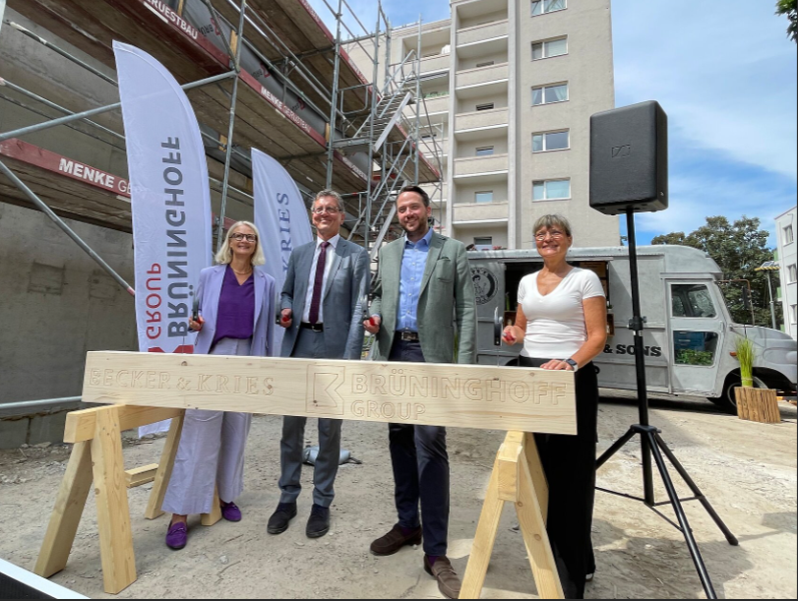
Von links: Stefanie Frentsch, Geschäftsführerin Becker & Kries, Christian Gaebler, Senator für Stadtentwicklung, Bauen und Wohnen, Christoph Brzezinski, stellvertretender Bezirksbürgermeister und Bezirksstadtrat für Stadtentwicklung, Liegenschaften und IT, und Heike Goldbach, Technische Leitung Brüninghoff Bausysteme. Bild: Brüninghoff

Über die Brüninghoff Group:
Seit über 50 Jahren perfektioniert die Brüninghoff Group das industriell vorgefertigte Bauen in der Kombination aus Holz, Beton, Stahl und Aluminium. Sechs Gesellschaften der Group mit 700 Beschäftigten planen, produzieren, realisieren und erbringen Serviceleistungen für Immobilien. Sie treiben Innovationen voran und sind Technologievorreiter für nachhaltige und ressourceneffiziente Bauteil-, Gebäude- und Energielösungen. Brüninghoff versteht das Gebäude im Lebenszyklus und bietet alle Leistungen aus einer Hand bis hin zur Wiederverwendung der eigenen Produktentwicklungen.

Rückfragen beantwortet gern:

Frank Steffens
CEO Brüninghoff Group
T: 02867/9739-114
E: Steffens@brueninghoff.de

